Einrichtung des Mailclient Thunderbird
Auf der Suche nach einem Mailclient für Android? FairMail oder K-9 Mail

1. Starten des Einrichtungsassistenten
Starten Sie die Einrichtung Ihres Kontos. In einem frisch installierten Thunderbird geht das über die entsprechende Schaltfläche auf der Startseite
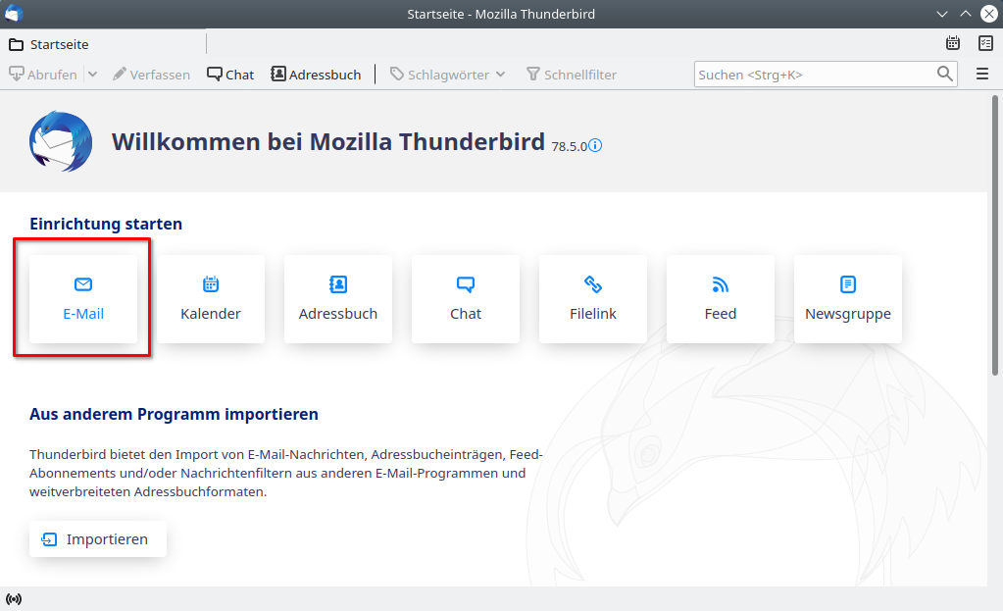
Falls Sie Thunderbird schon mit einem anderen E-Mail-Konto verwenden, klicken Sie auf das Hamburgermenü oben rechts und Wählen Sie Konto-Einstellungen. Über Konto-Aktionen > E-Mail-Konto hinzufügen… starten Sie auch dort den Einrichtungsassistenten.

2. Kontoinformationen eingeben
Geben Sie im folgenden Fenster Ihren Namen, Ihre E-Mail-Adresse und Ihr Passwort ein und klicken Sie auf Manuell einrichten…
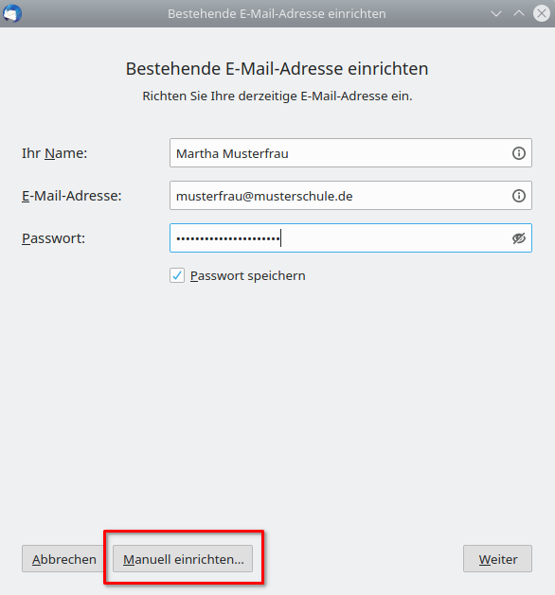

3. Serverinformationen eingeben
Geben Sie im unteren Fensterbereich die Informationen ein, wie im folgenden Bild zu sehen:
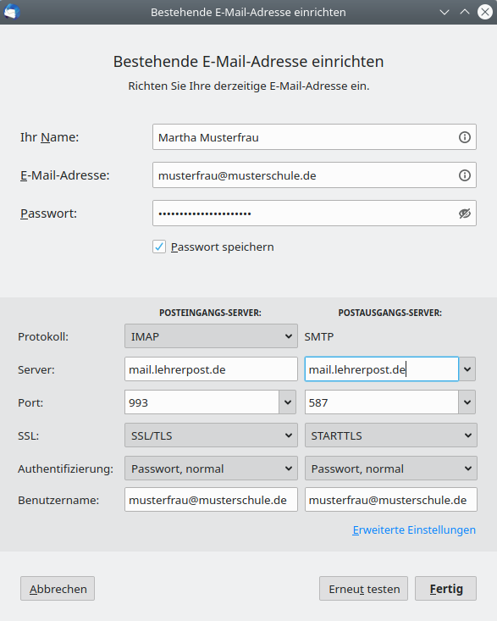

Einstellungen Posteingangs-Server (IMAP)
Der Mailserver heißt mail.lehrerpost.de.
Der IMAP-Port ist 993. SSL/TLS muss gewählt werden und Passwort, normal

Einstellungen Postausgangs-Server (SMTP)
Auch der Postausgangs-Mailserver heißt mail.lehrerpost.de.
Wählen Sie als SMTP-Port 587 mit der Verschlüsselungsmethode STARTTLS und Passwort, normal

4. Abschluss
Klicken Sie anschließend auf Fertig. In der Folge wird Ihr Passwort überprüft. Wurde dieses richtig eingegeben, beginnt Thunderbird Ihre E-Mails herunterzuladen.
Wenn Sie später noch etwas an den Einstellungen verändern wollen, rufen Sie den Menüpunkt Konto-Einstellungen über das Hamburger-Menü auf.

